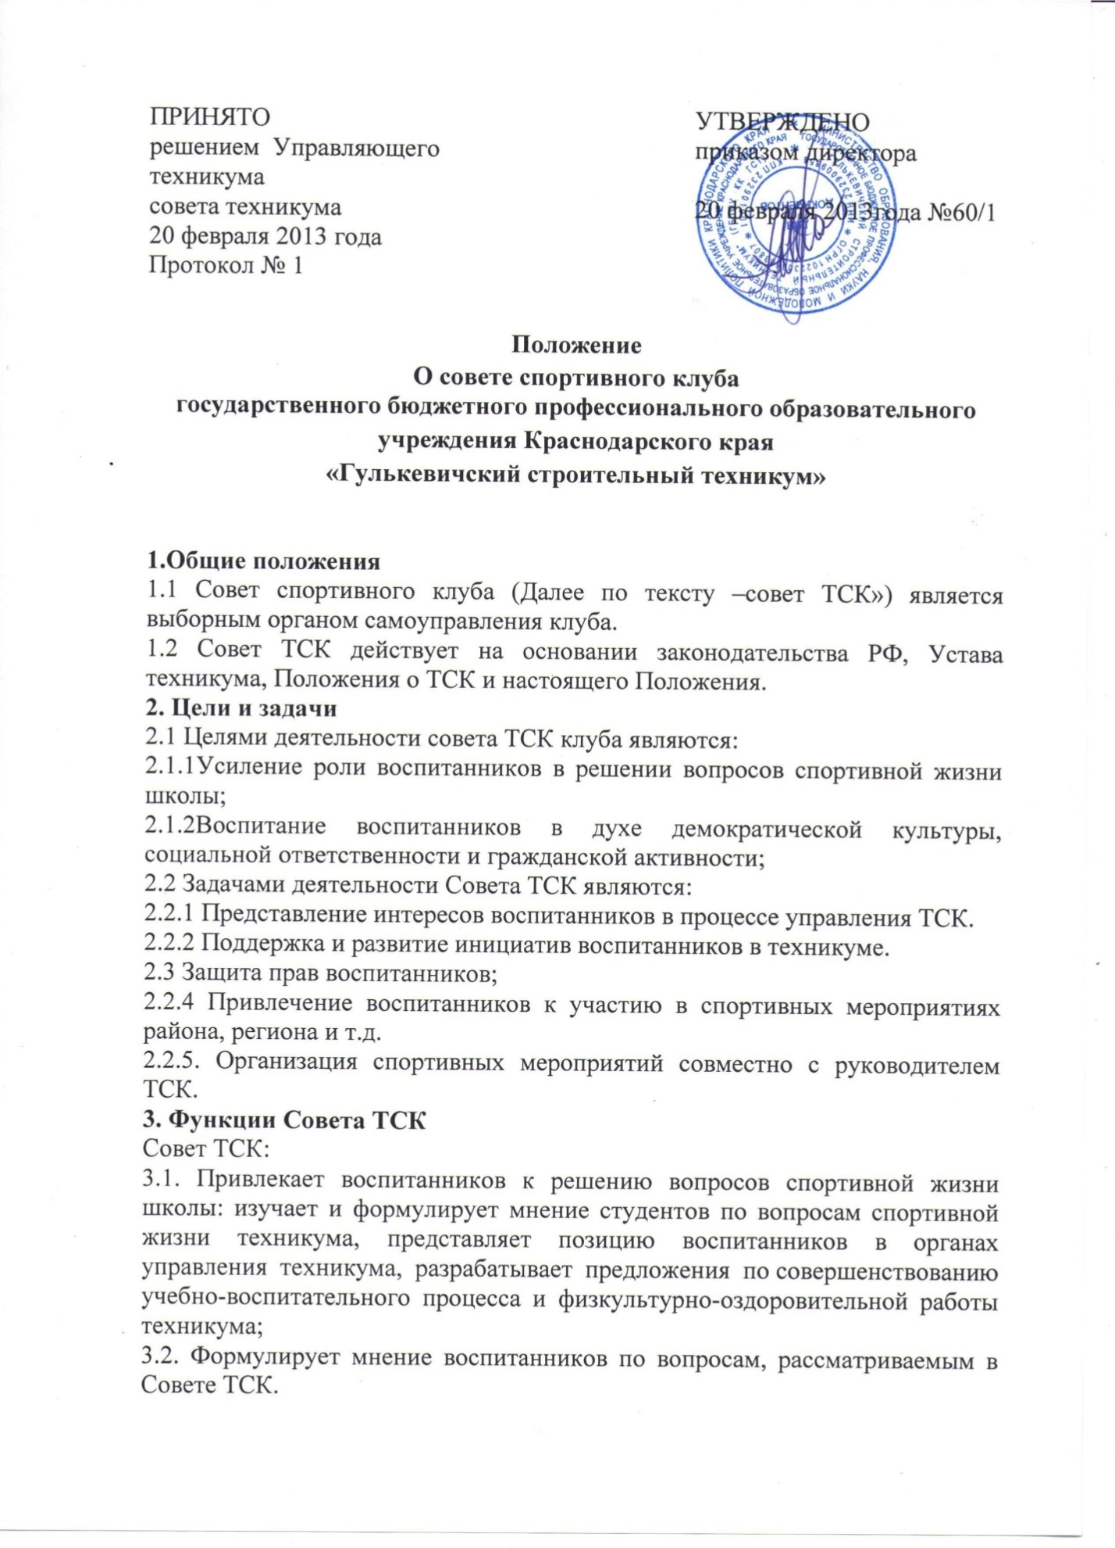

3.3. Содействует реализации инициатив воспитанников во внеучебной деятельности: изучает интересы и потребности школьников в сфере внеучебной деятельности, создает условия для их реализации, привлекает воспитанников к организации воспитательной и спортивной работы в техникуме.
3.4. В ходе своей деятельности содействует разрешению конфликтных вопросов: участвует в решении проблем техникума, согласовании интересов воспитанников, педагогов и родителей, организует работу по защите прав воспитанников, укреплению дисциплины и порядка;
3.5. Информирует воспитанников о деятельности системы самоуправления, содействует организации спортивных программ и проектов как на территории техникума и вне ее.
4. Права Совета ТСК
Совет ТСК имеет право:
4.1. Проводить на территории техникума собрания, в том числе закрытые, и иные мероприятия не реже 1 раз в квартал;
4.2. Размещать на территории техникума информацию (на стендах) и в средствах информации, получать время для выступлений своих представителей на классных часах и родительских собраниях;
4.3. Направлять в администрацию техникума письменные запросы, предложения и получать на них ответы;
4.4. Знакомиться с нормативными документами техникума, спортивного клуба, блока дополнительного образования и их проектами, вносить предложения по их совершенствованию;
4.5. Получать от администрации школы информацию по вопросам жизни техникума и деятельности блока дополнительного образования;
4.6 Представлять интересы воспитанников в администрации техникума, на педагогических советах, собраниях, посвященных решению вопросов жизни ТСК;
4.7 Проводить встречи с директором техникума и другими представителями администрации по необходимости;
4.8 Проводить среди воспитанников опросы и референдумы;
4.9. Направлять своих представителей для работы в коллегиальных органах управления техникума;
4.10. Вносить в администрацию техникума предложения по совершенствованию учебно-воспитательного и физкультурно-спортивного процесса техникума;
4.11. Вносить в администрацию техникума предложения о поощрении и наказании воспитанников, при рассмотрении администрацией вопросов о дисциплинарном воздействии по отношению к воспитанникам давать заключение о целесообразности его применения;
5. Порядок формирования и структура Совета ТСК
5.1 Совет ТСК формируется на выборной основе, сроком на один год;
5.2.В состав совета спортивного клуба могут избираться по одному человеку представители от спортивных секций студентов.
5.3. В Совет спортивного клуба входят представители образовательного процесса.
5.4. Председателем Совета спортивного клуба является руководитель ТСК.
5.5. Выборы заместителя председателя Совета ТСК осуществляется на первом заседании Совета ТСК. Выборы считаются действительными, если на заседании присутствовало не менее 2/3 членов Совета ТСК. Решение принимается простым большинством из числа присутствующих членов Совета ТСК.

